Rapport sur l’outil summvis

Sommaire :
- Introduction
- Architecture système
-Fonctionnalités
- Visualisation

Introduction :
Summvis est un outil qui permet une visualisation et une interface interactive pour comparer des résumés soit au document source, soit au document de référence. Il permet d’avoir une visibilité sur les informations lexicales et sémantiques.

Architecture Système
SUMMVIS est implémenté comme une application Streamlit avecœ des composants HTML/JavaScript personnalisés pour enrichir l'interaction utilisateur. L'outil est préchargé avec des prédictions de modèles d'état de l'art sur des ensembles de données de référence et peut être adapté pour analyser des données personnalisées via l'API des jeux de données HuggingFace.

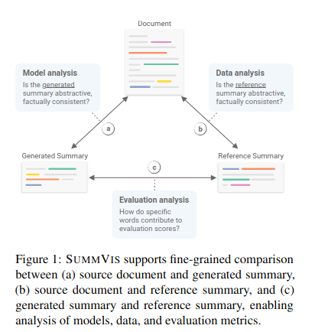
Fonctionnalités :

1. Analyse de Modèle : En comparant le document source avec les résumés générés, cette fonctionnalité permet de comprendre la capacité du modèle à abstraire et à conserver fidèlement les informations présentes dans le document.
2. Analyse des Données : En comparant le document source avec le résumé de référence, cette fonctionnalité aide à déterminer dans quelle mesure le résumé de référence est lui-même abstrait et factuellement cohérent avec le document source.
3. Analyse d'Évaluation : En comparant le résumé de référence avec le résumé généré, cette fonctionnalité met en lumière les relations entre les mots et les phrases qui forment la base des métriques d'évaluation automatique comme ROUGE et BERTScore.

Visualisation :
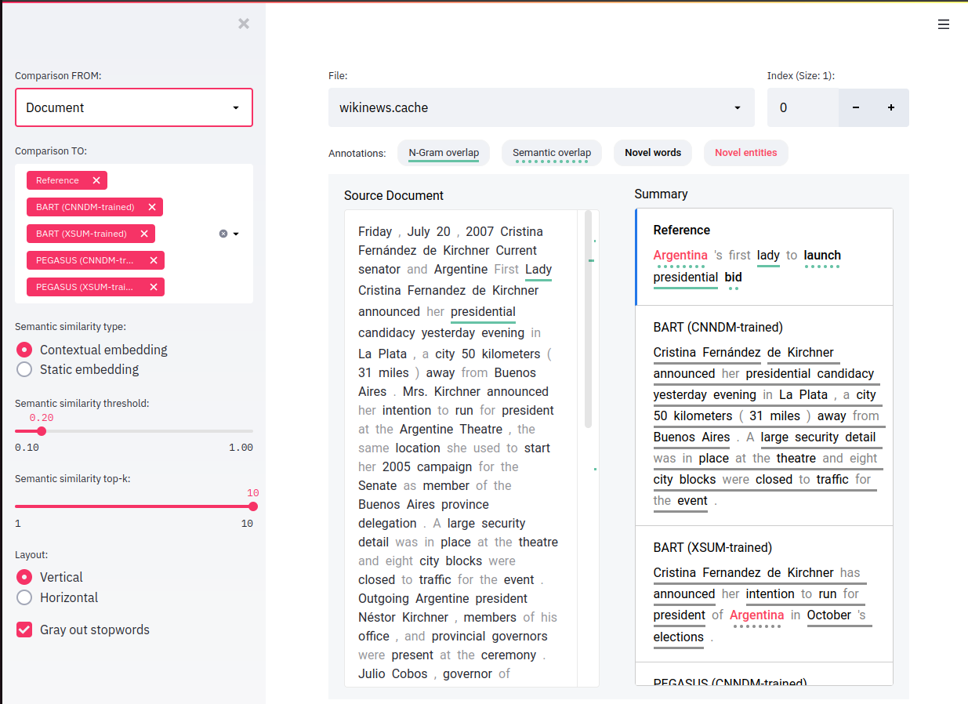

Dans la barre de recherche de gauche :
- À partir de quoi on veut faire la comparaison (document ou résumé de référence)
- Quels modèles de résumé automatique on test
- type de similarité sémantique : contextuelle ou statique
- curseur pour ajuster le seuil de similarité sémantique (pour le mot ou pour la phrase)
- Un curseur permettant de définir le nombre maximal de résultats de similarité sémantique à afficher
- Layout : Vertical/Horizontal
- stop-words

Main :
- file/ Index
- Annotation : Des onglets pour afficher des informations sur le chevauchement de n-grammes, les nouveaux mots, et les nouvelles entités dans les résumés par rapport au document source. (Possible d'activé et de désactivé)
- Source document : document source
- Summary : Les différents résumés générés s'affichent dans une petite fenêtre

Ce que l’on retient :
- Alignement Lexical : SUMMVIS identifie et souligne les n-grammes partagés entre les textes, facilitant ainsi la détection des passages extraits directement du document source.
- Alignement Sémantique : En utilisant les embeddings de mots, SUMMVIS évalue la similarité sémantique entre les textes, même lorsque les mots spécifiques ne correspondent pas exactement.
- Taxonomie des Relations Textuelles : SUMMVIS classe les relations textuelles selon une taxonomie qui inclut l'extraction, l'abstraction, l'hallucination et l'interprétation erronée, aidant ainsi à comprendre les comportements des modèles.

